**為什麼發動機需要清洗與鍍膜？**

發動機艙清洗工藝起源於德國，是典型的“三分治七分養”文化。即在以上問題真正發生前，通過事先的養護“防患於未然”，既經濟又安全。但由於其要求一定的技術門檻，且國內的養車文化尚未形成，才沒有被廣泛推廣。

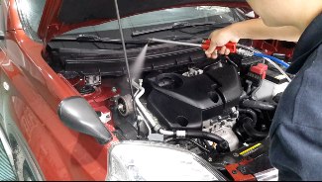

發動機清洗

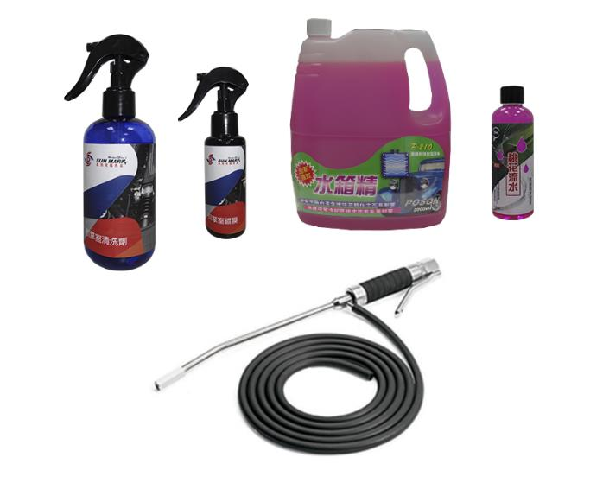

工具

許多時候，因為沒有這個意識所以忽略了清洗發動機，很多人認為這是沒有必要的。但是因為施工遺撒、雨季侵蝕，有時機油、刹車油、防凍液、玻璃水、雨水灑在發動機的部件上，積聚灰塵成酸堿物質無時無刻侵蝕著發動機的電氣、塑膠件、橡膠部件。這種傷害的確影響著車的性能。

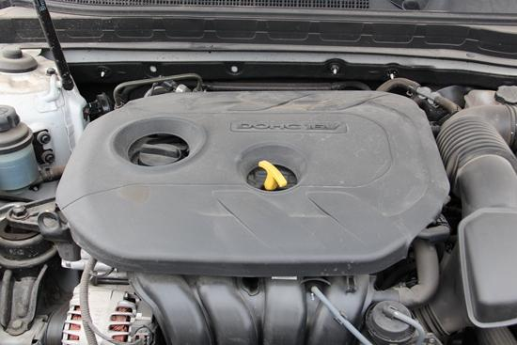

發動機

隨著車輛使用，發動機艙會受以下因素影響：

1：引擎高溫：發動機長時間工作，會產生很高溫度，加之油垢堆積影響散熱，使得機艙內各線路受到高溫烘烤，過早老化，機油、防凍液等變質快，造成噪音、油耗增加，電路老化，易引起短路，產生自燃，油路老化，易產生漏油，橡膠件老化加速，增加更換頻率，養車費用上漲。

2：液態腐蝕：有時我們需要自己動手補充一些機油、防凍液、玻璃水等，經常會倒在加注口外面，引起不必要的腐蝕。

3. 塵砂磨損：車輛行駛中，尤其是惡劣路況，大量砂石塵土會被捲進機艙，增加軸承磨損，引起噪音。

所以這次我們進行了一次發動機清洗的實際操作，專業清洗來為我們進行實際操作步驟的演練。

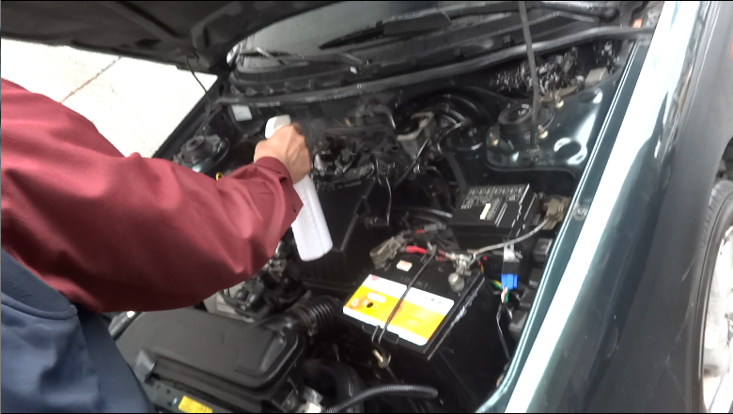

清洗準備

這次採用的是發動機艙的德式清洗，用德國弱鹼藥液清除發動機艙表面的油漬、污泥等，對橡膠件、線束、插頭等進行養護。

發動機清洗的流程基本可以分為這幾步：

1. 防水處理

2. 輕汙袪除

3. 重汙噴洗（高壓噴淋藥液並手工擦拭）

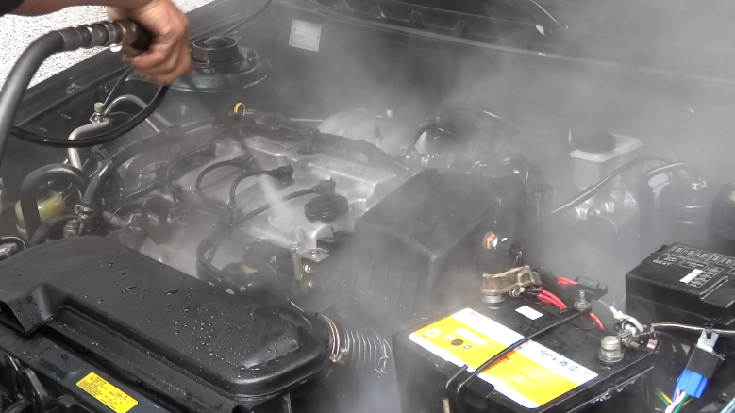

重汙噴洗

4. 吹乾液體（高壓氣槍吹乾及手工擦拭）

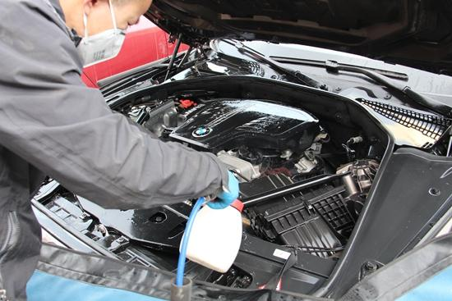

吹乾液體

5. 線路與電瓶樁頭養護

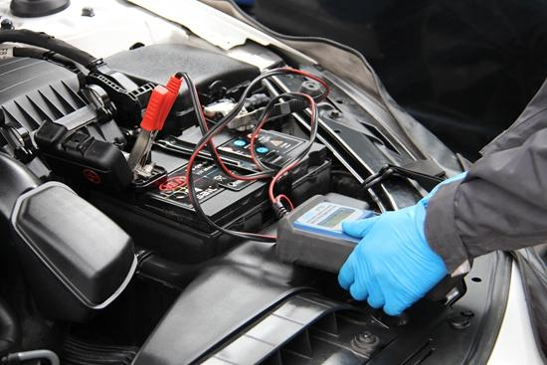

線路與電瓶樁頭養護

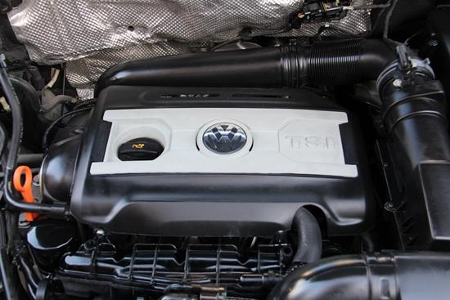

發動機煥然一新

在這次實際操作中，我們發現清洗過後發動機煥然一新。並且車發動機的聲音也不像往常開的一般低沉，像是剛提新車時候的樣子。之後回饋並無任何毛病出現，本次清洗效果十分優秀。

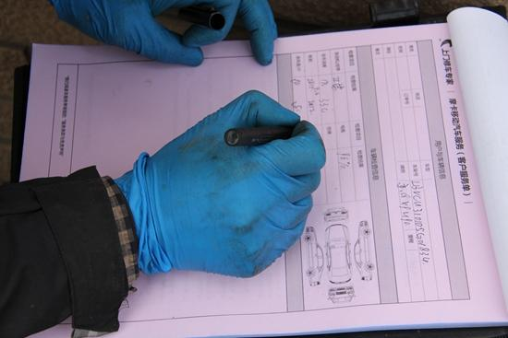

清洗完成簽字

所以友情提示大家，定期清洗發動機很重要，但是每個車根據路況以及其他因素的影響，乾淨程度不一樣，所以清洗時間一般不固定，一萬公里左右清洗一次是比較普遍的。最後請大家千萬注意在發動機清理的時候一定注意千萬不能使用水洗。

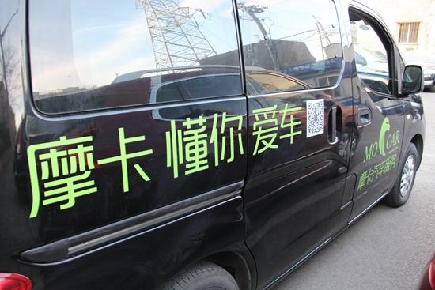

清洗完成